 | 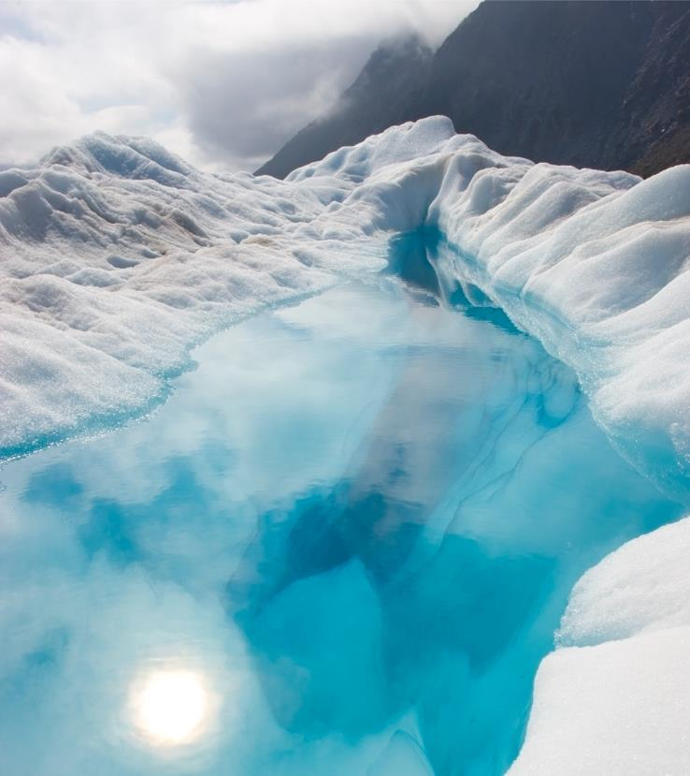
 | [选择此处以添加图片描述文字。]
2017 年 1 月 | 星期一 星期二 星期三 星期四 星期五 星期六 星期日  1 2 3 4 5 6 7  8 9 10 11 12 13 14  [若要替换照片，只需将其删除，然后在“插入”选项卡上，单击“图片”。]  15 16 17 18 19 20 21  [若要替换任何占位符文本，只需选中该文本并开始键入即可。]  22 23 24 25 26 27 28  29 30 31 1 2 3 4  5 6 7 8 9 10 11
 | 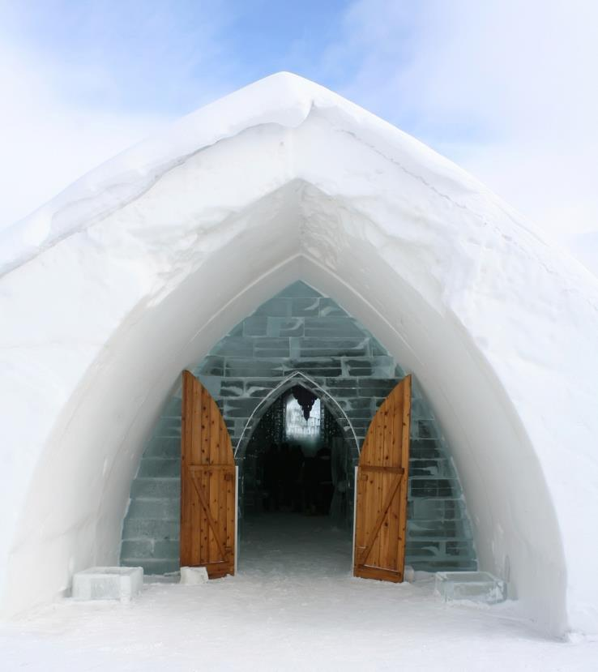
 | [选择此处以添加图片描述文字。]
2017 年 2 月 | 星期一 星期二 星期三 星期四 星期五 星期六 星期日  29 30 31 1 2 3 4  5 6 7 8 9 10 11  12 13 14 15 16 17 18  19 20 21 22 23 24 25  26 27 28 1 2 3 4  5 6 7 8 9 10 11
 | 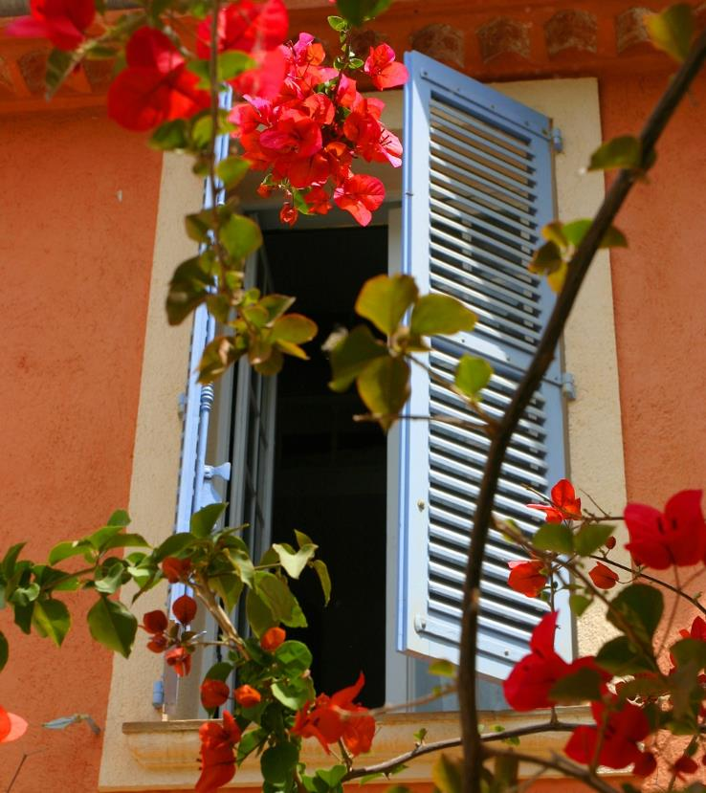
 | [选择此处以添加图片描述文字。]
2017 年 3 月 | 星期一 星期二 星期三 星期四 星期五 星期六 星期日  26 27 28 1 2 3 4  5 6 7 8 9 10 11  12 13 14 15 16 17 18  19 20 21 22 23 24 25  26 27 28 29 30 31 1  2 3 4 5 6 7 8
 | 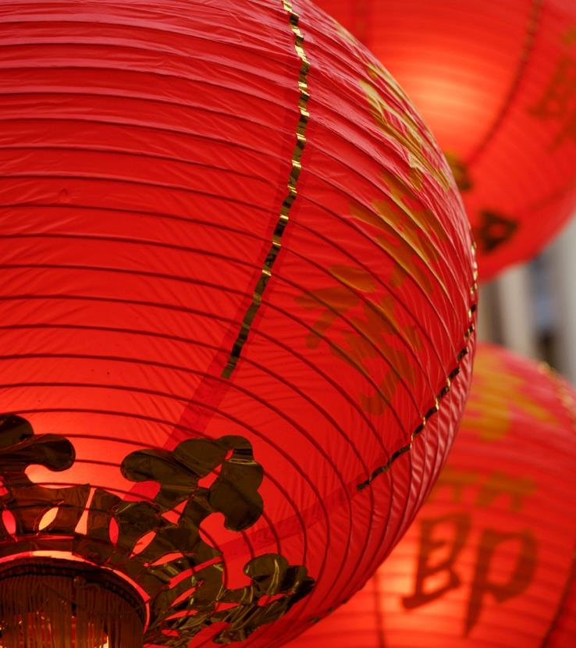
 | [选择此处以添加图片描述文字。]
2017 年 4 月 | 星期一 星期二 星期三 星期四 星期五 星期六 星期日  26 27 28 29 30 31 1  2 3 4 5 6 7 8  9 10 11 12 13 14 15  16 17 18 19 20 21 22  23 24 25 26 27 28 29  30 1 2 3 4 5 6
 | 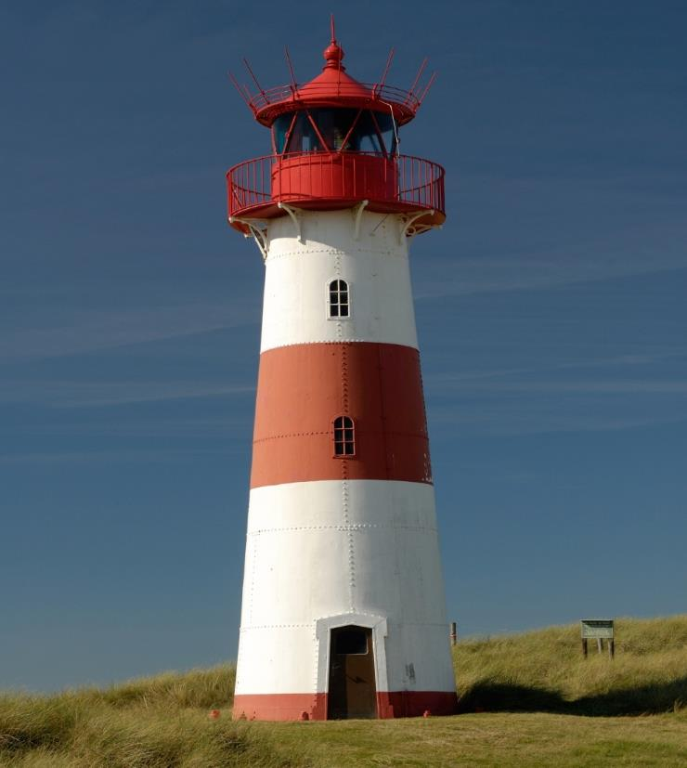
 | [选择此处以添加图片描述文字。]
2017 年 5 月 | 星期一 星期二 星期三 星期四 星期五 星期六 星期日  30 1 2 3 4 5 6  7 8 9 10 11 12 13  14 15 16 17 18 19 20  21 22 23 24 25 26 27  28 29 30 31 1 2 3  4 5 6 7 8 9 10
 | 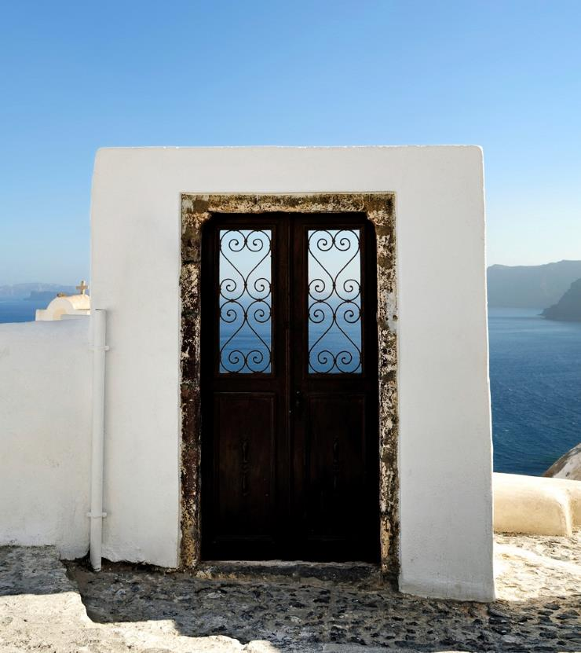
 | [选择此处以添加图片描述文字。]
2017 年 6 月 | 星期一 星期二 星期三 星期四 星期五 星期六 星期日  28 29 30 31 1 2 3  4 5 6 7 8 9 10  11 12 13 14 15 16 17  18 19 20 21 22 23 24  25 26 27 28 29 30 1  2 3 4 5 6 7 8
 | 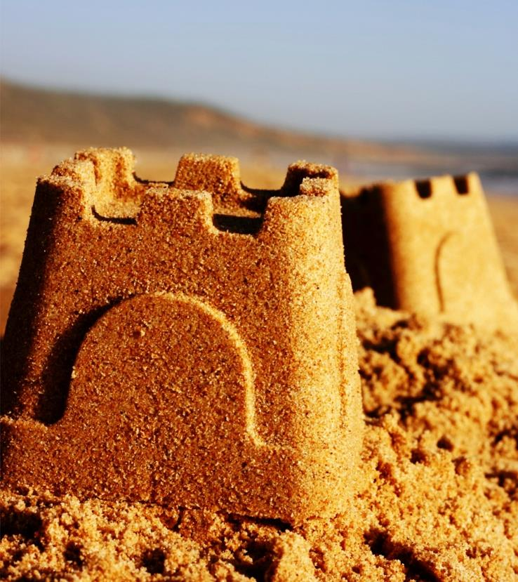
 | [选择此处以添加图片描述文字。]
2017 年 7 月 | 星期一 星期二 星期三 星期四 星期五 星期六 星期日  25 26 27 28 29 30 1  2 3 4 5 6 7 8  9 10 11 12 13 14 15  16 17 18 19 20 21 22  23 24 25 26 27 28 29  30 31 1 2 3 4 5
 | 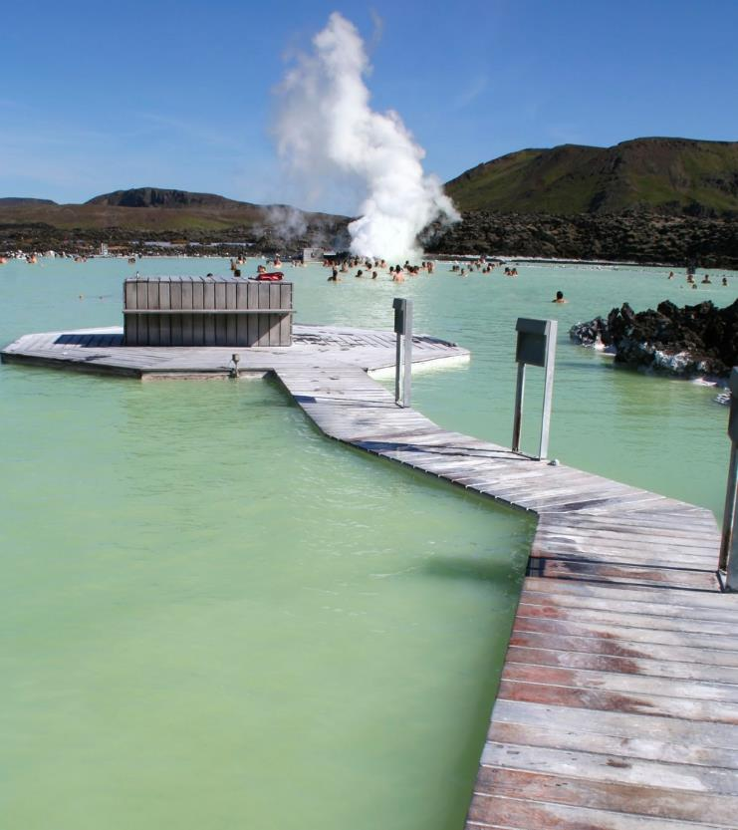
 | [选择此处以添加图片描述文字。]
2017 年 8 月 | 星期一 星期二 星期三 星期四 星期五 星期六 星期日  30 31 1 2 3 4 5  6 7 8 9 10 11 12  13 14 15 16 17 18 19  20 21 22 23 24 25 26  27 28 29 30 31 1 2  3 4 5 6 7 8 9
 | 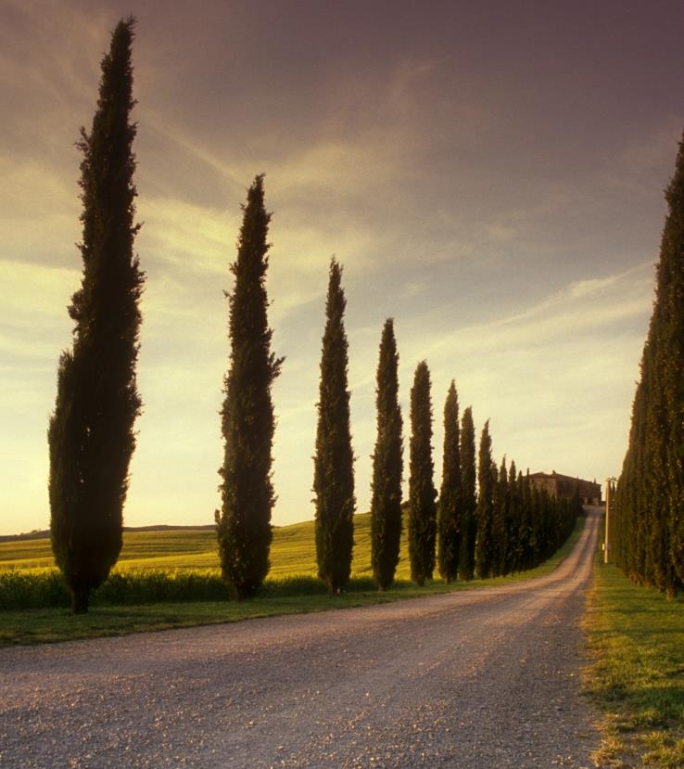
 | [选择此处以添加图片描述文字。]
2017 年 9 月 | 星期一 星期二 星期三 星期四 星期五 星期六 星期日  27 28 29 30 31 1 2  3 4 5 6 7 8 9  10 11 12 13 14 15 16  17 18 19 20 21 22 23  24 25 26 27 28 29 30  1 2 3 4 5 6 7
 | 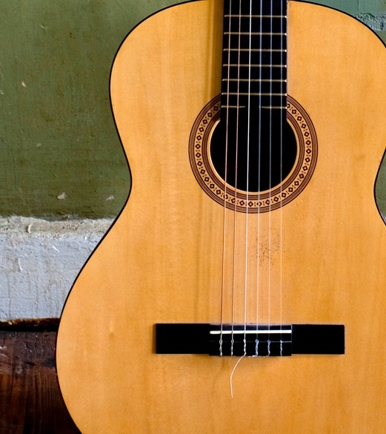
 | [选择此处以添加图片描述文字。]
2017 年 10 月 | 星期一 星期二 星期三 星期四 星期五 星期六 星期日  1 2 3 4 5 6 7  8 9 10 11 12 13 14  15 16 17 18 19 20 21  22 23 24 25 26 27 28  29 30 31 1 2 3 4  5 6 7 8 9 10 11
 | 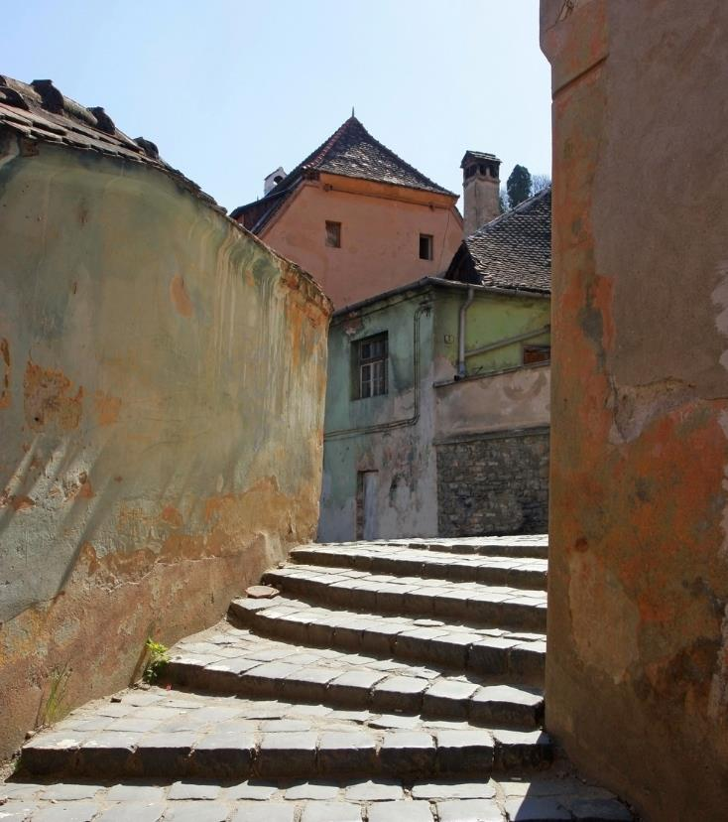
 | [选择此处以添加图片描述文字。]
2017 年 11 月 | 星期一 星期二 星期三 星期四 星期五 星期六 星期日  29 30 31 1 2 3 4  5 6 7 8 9 10 11  12 13 14 15 16 17 18  19 20 21 22 23 24 25  26 27 28 29 30 1 2  3 4 5 6 7 8 9
 | [选择此处以添加图片描述文字。]
2017 年 12 月 | 星期一 星期二 星期三 星期四 星期五 星期六 星期日  26 27 28 29 30 1 2  3 4 5 6 7 8 9  10 11 12 13 14 15 16  17 18 19 20 21 22 23  24 25 26 27 28 29 30  31 1 2 3 4 5 6

